La MADONNA PELLEGRINA
A MESTRE
Parrocchia del Cuore Immacolato di Maria

Libro fotografico
con i dipinti di
ERNANI COSTANTINI
1968

5.8.2016
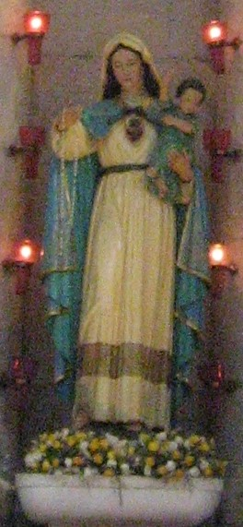

Tutti coloro che parteciparono alla peregrinatio Mariae
serbano vivissimo il ricordo di quei giorni di devozione straordinaria.
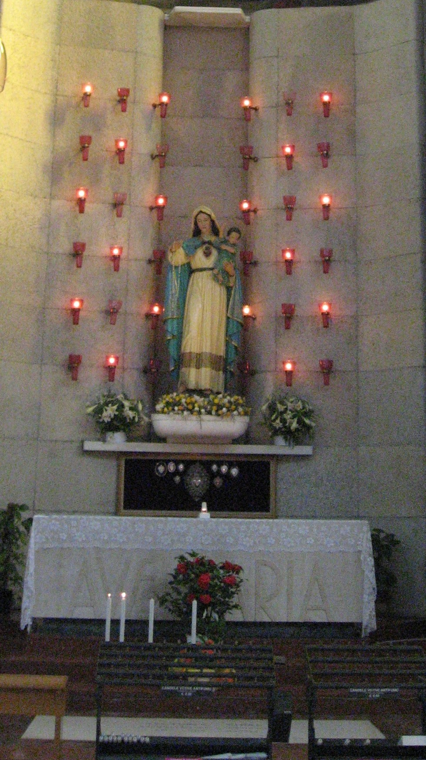
E la Pellegrina,
.. a Madona, che a xè sempre in ziro,
fu donata al quartiere di Altobello,
che vuole onorarLa … al meglio.
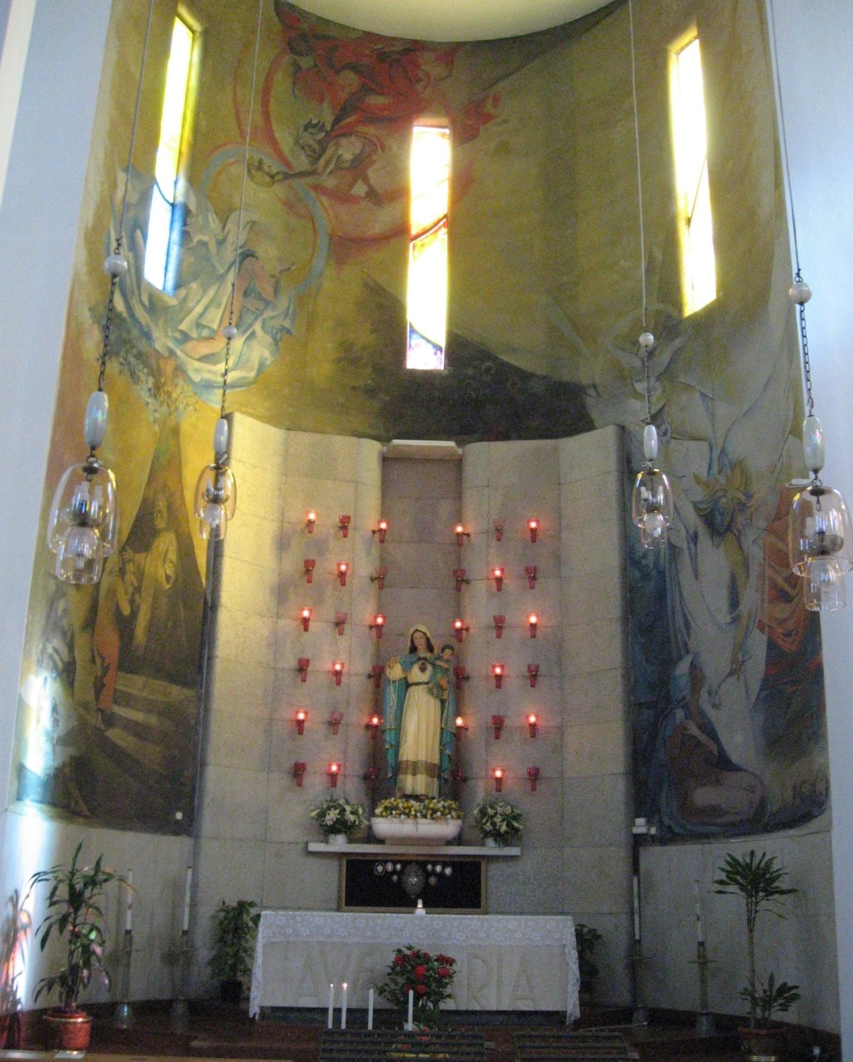
Tutti sanno che, entrando, a sinistra, ghe x’è a Madona.
Non è mancata qualche smargiassata .. di quartiere:
“ Impizerò un candeoto di … dinamite aa Madona …”
( sacrilegi avvenuti altrove, proprio con la Madonna Pellegrina ).
Ma, ad Altobello, La si onorò,
chiamando il pittore ERNANI COSTANTINI.
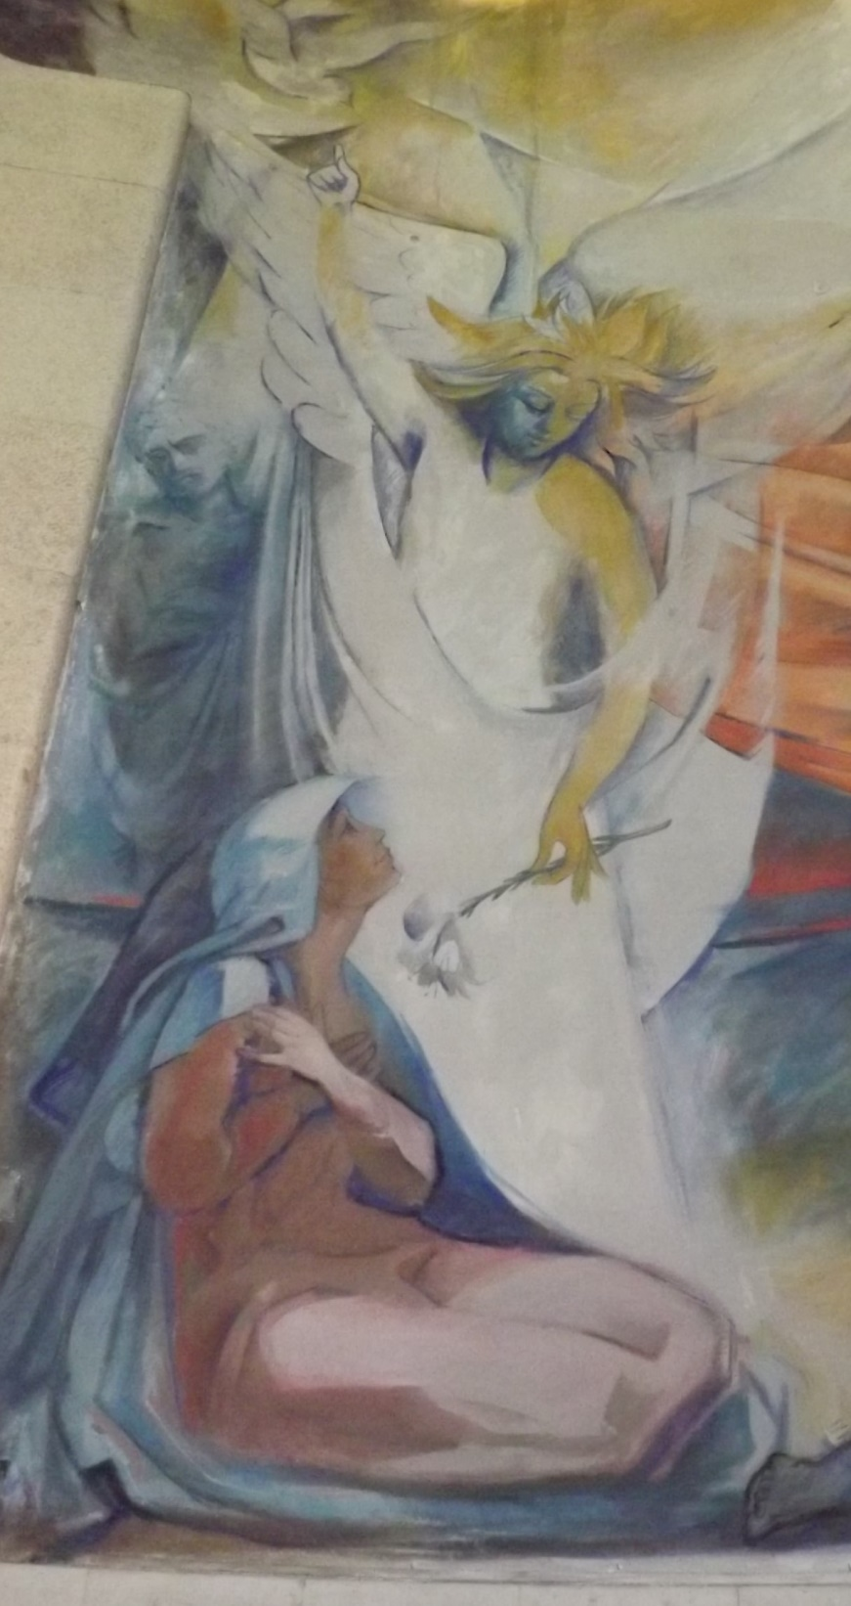
L’Angelo Gabriele, che porta l’annuncio evangelico,
che ben conosciamo tutti,
sembra esortare che si impari dallo Spirito Santo
ad onorare Colei che pronuncio:
“ Avvenga in me secondo la tua parola “

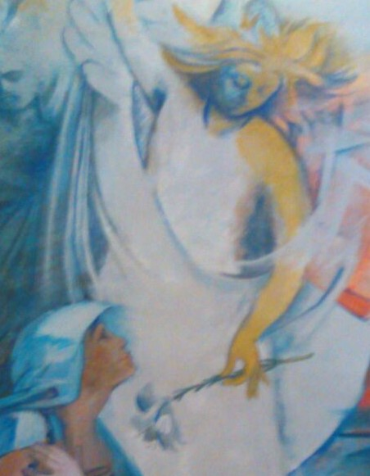

Maria, che ha dialogato con Gabriele,
portavore della volontà di Dio,
tanto più sa dialogare con i suoi devoti.

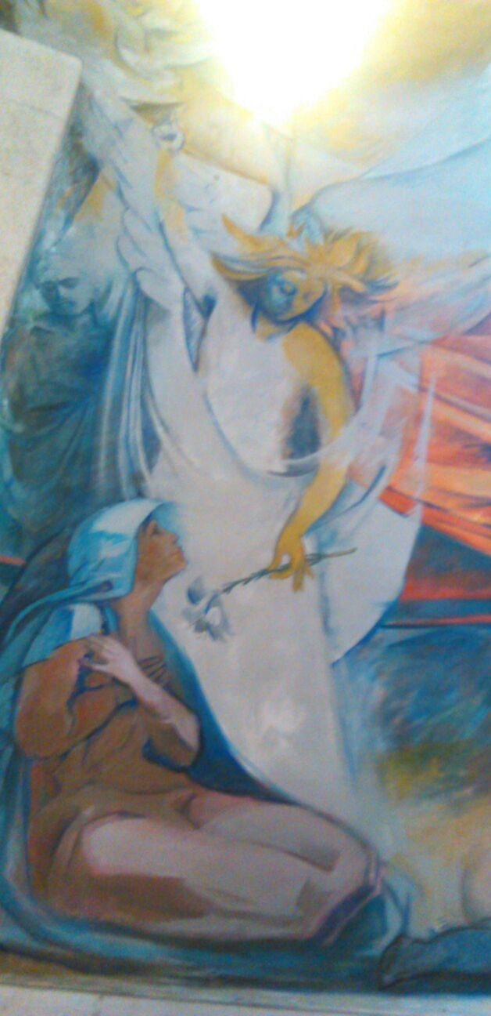
In ginocchio,
in un atteggiamento di adorazione.
Il suo unico ordine:
“ Fate quello che Egli vi dirà! “. Cioè:” Imitatemi! “
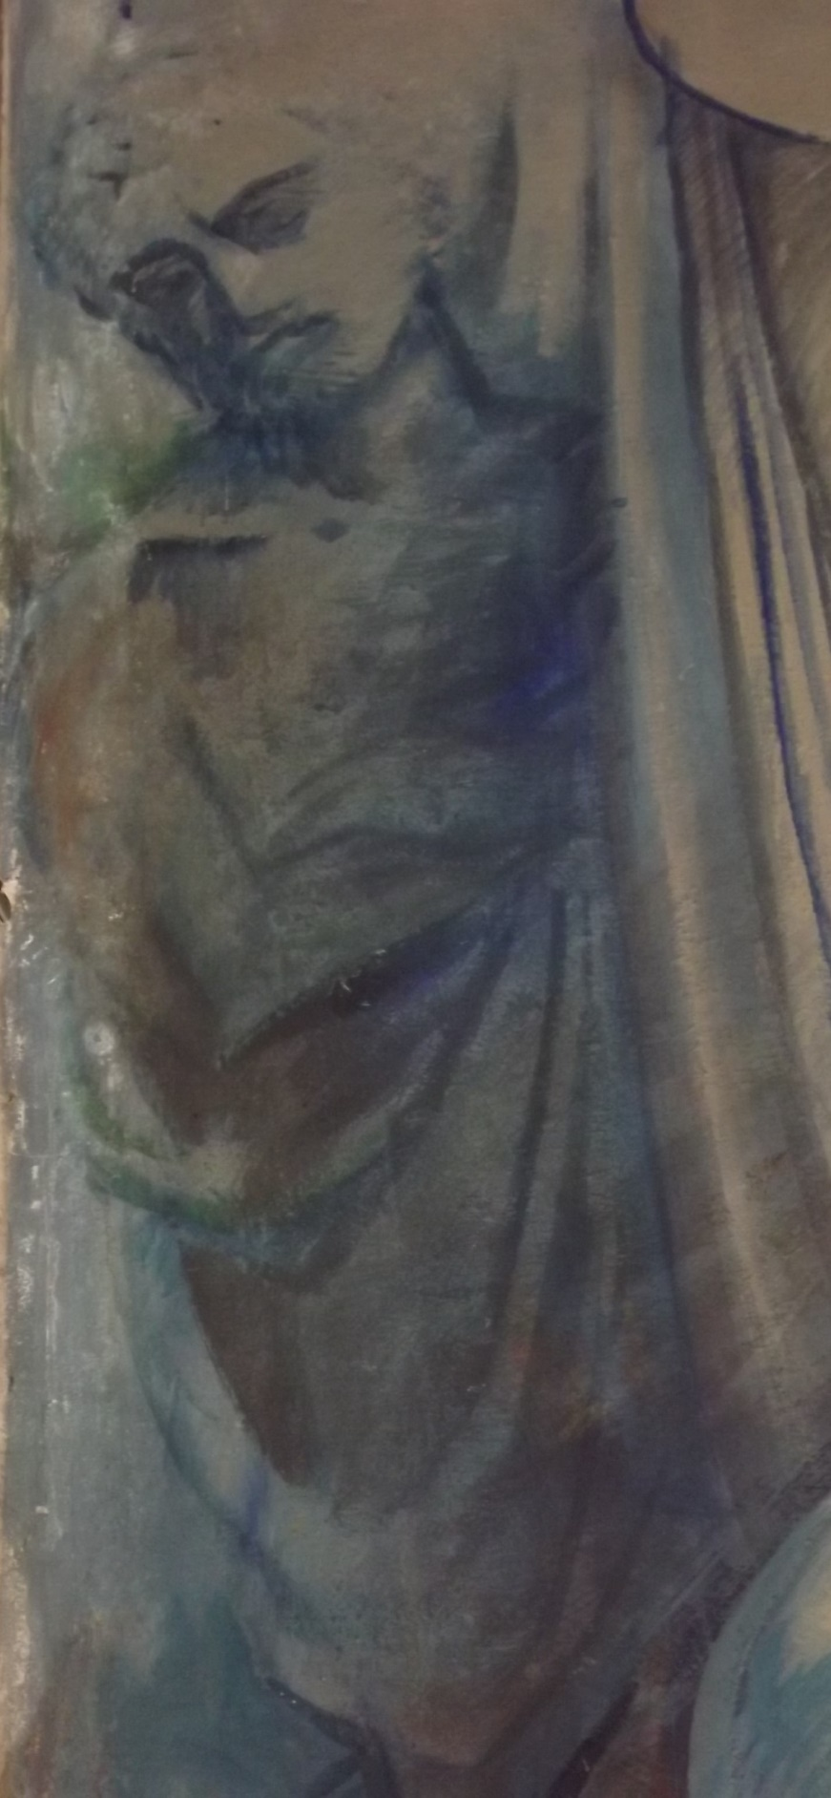
Anche San Giuseppe,
custode della Vergine e del Bambino Salvatore,
ci invita ad imitarlo.
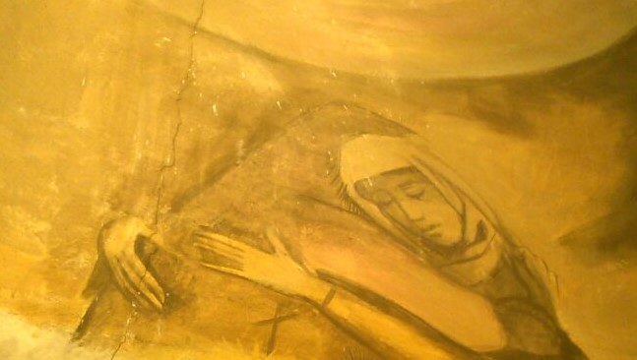

Maria visita Santa Elisabetta:
quasi … un secondo tempo della Annunciazione.
Una, in attesa di dare alla luce il Precursore del Salvatore.
L’altra, in attesa di dare .. al mondo il Salvatore, il Dio con noi.
Per questo:” Tutte de donne Ti diranno beata! “.
E quante volte, davanti al suo altare,
anche il nostro cuore non trova parole diverse da queste!

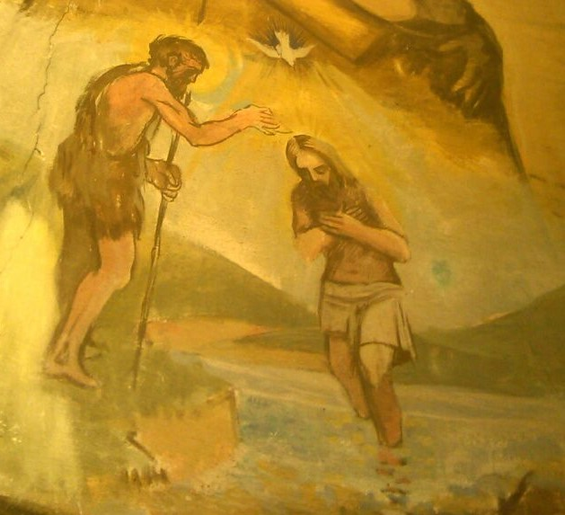
Ed il pittore non sa trattenersi dall’anticipare
gli episodi della salvezza.
Battista pratica, nelle acque del Giordano,
un battesimo di penitenza dei propri peccati.
Gesù battezzerà nello Spirito,
cioè ci immergerà in Colui … che è Signore e dà la vita.
Nell’annunciazione dà la vita a Cristo,
nel battesimo dà la vita ai cristiani.

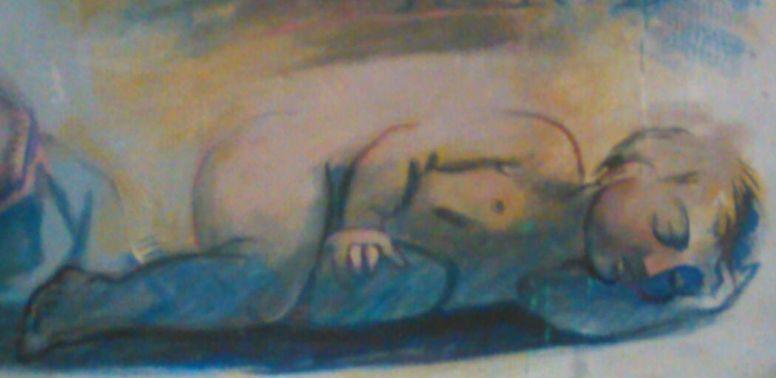

Questo Bambino, ai piedi dell’Annunciata,
sappiamo benissimo chi sia.
Non adagiato su paglia, non avvolto in fasce, non collocato in una mangiatoia.
Sul nudo pavimento, solo il suo braccio per guanciale.
Eppure sereno. Si potrebbe dire, felice.
Ai piedi della Madonna, causa della nostra gioia!
Il visitatore ne approfitti per osservare anche il bambino …
a terra, abbandonato, nella cappella di San Girolamo,
il Bambino, che sembra salvato all’ultimo minuto
nell’ala della Natività.

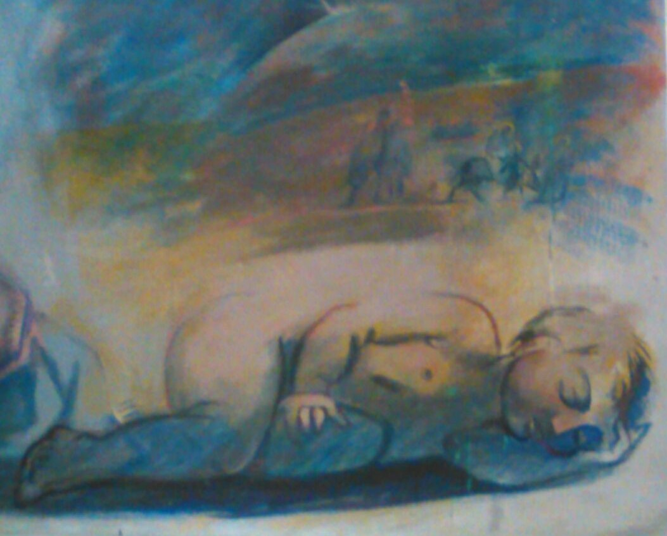

Non tutto Gli andrà liscio,
già si annuncia la tempesta.
La terribile esperienza del profugo, appena nato,
verso una terra, l’Egitto, dalla quale,
i suoi predecessori esaltano Dio,
per esserne usciti.
E tutto questo perché Erode, il simbolo di tutti i nemici dei bambini,
Lo vuole uccidere.

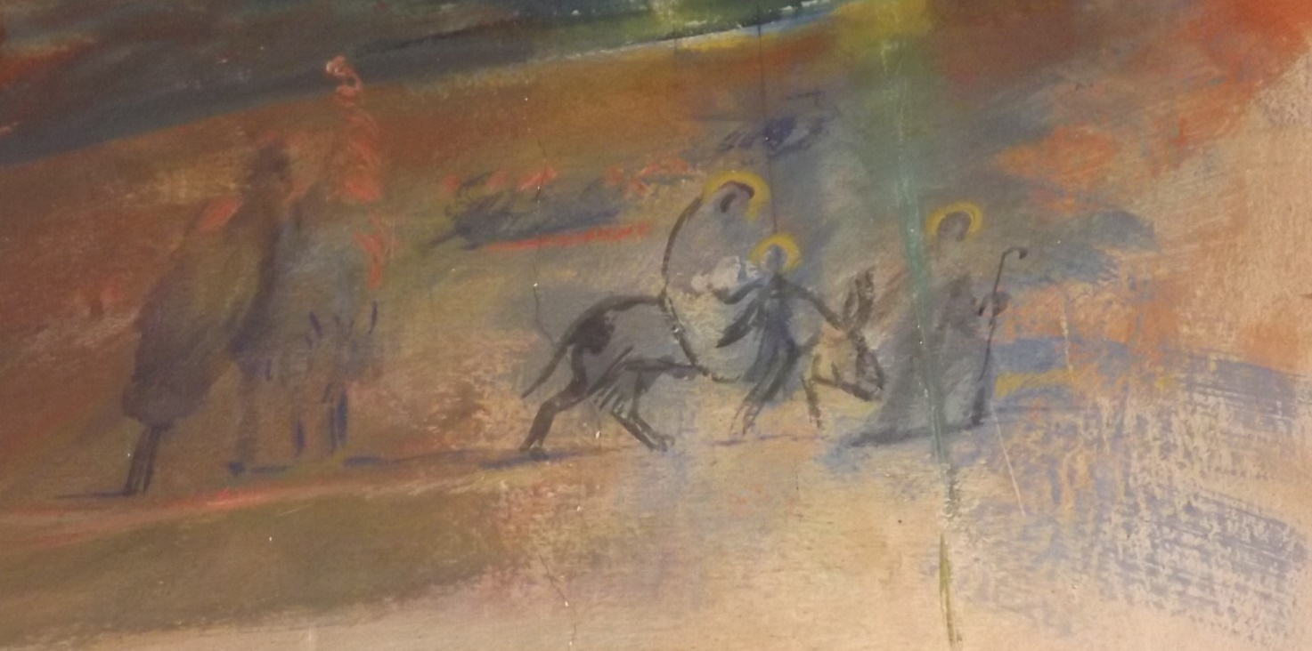

Qualcuno osserva che
nella strage degli innocenti
solamente il Salvatore si salva e … con una fuga!!!.
E grida allo scandalo.
E si chiede perché
gli innocenti debbano soffrire.
Colui che fuggì in Egitto, non dà una immediata risposta … teorica.

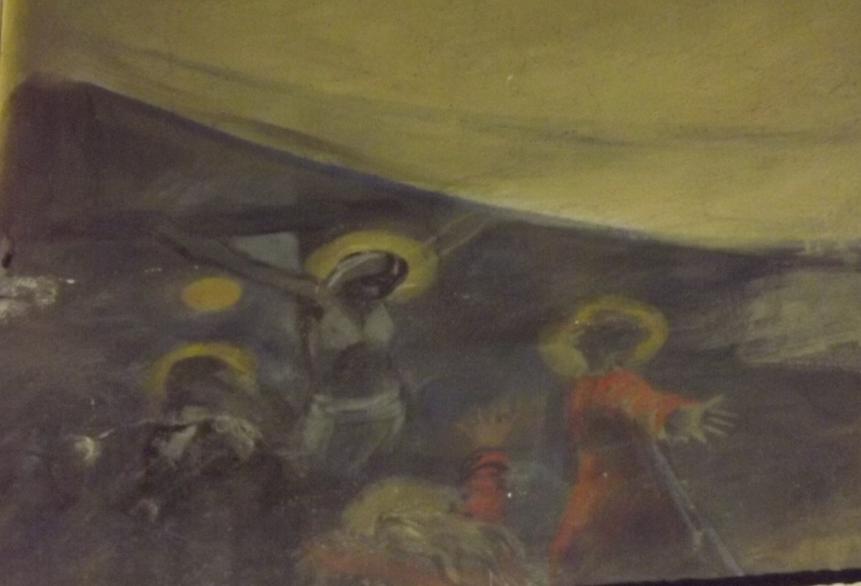
Morirà, alla sua ora, sul Calvario.
Pilato Lo aveva riconosciuto … innocente.
Morirà per attirare tutti, ( si pensa .. buoni e cattivi ), a sé.
Operando una alleanza …eterna
tra Dio e gli uomini.
Capito?
E gli innocenti che soffrono
collaborano con Cristo
alla salvezza di tutti.
Maria, per prima, collaborò a questa salvezza universale,
lasciata dal Crocefisso quale madre di tutti.

.
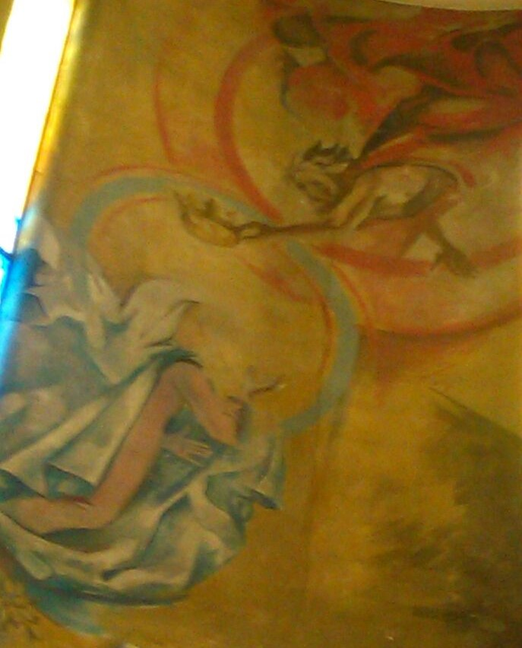
Ed il Padre, che fece in Lei cose grandi,
La volle assunta al cielo in anima e corpo.
Nella gloria.
San Girolamo La invoca gloriosa Vergine Maria, secondo l’usanza veneziana.
Pensate a campo Santa Maria gloriosa dei Frari,
dove, dal 1517, si ammira la Assunta del Tiziano.
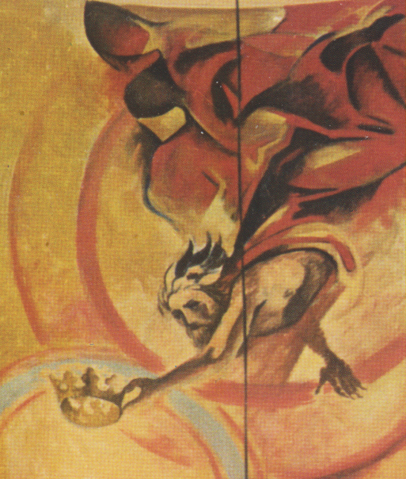

Il Padre La incorona Regina del cielo e della terra.
E noi vogliamo fare altrettanto.

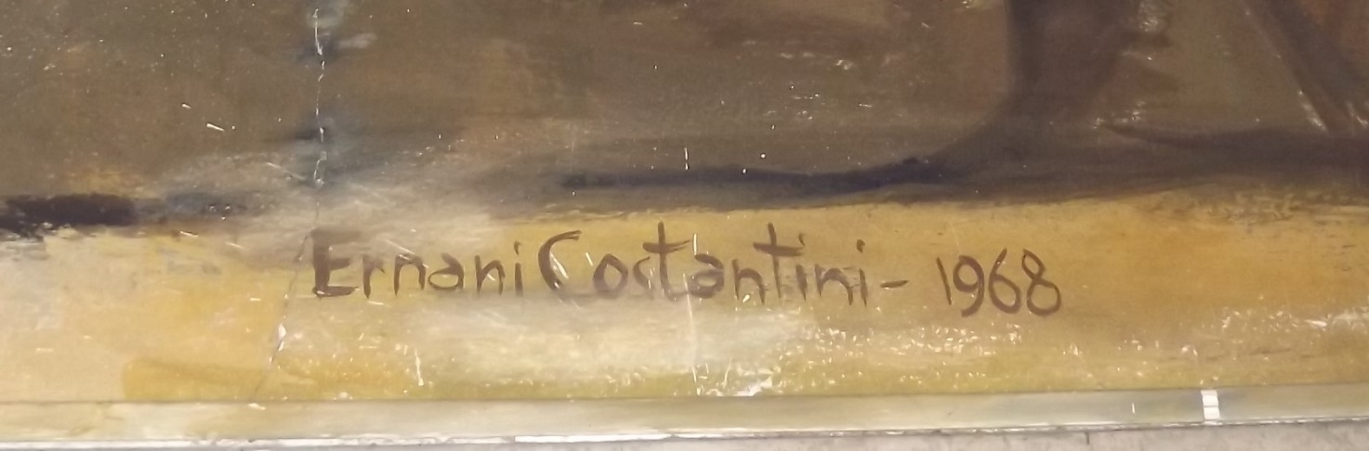

A dodici anni
dalla fondazione della parrocchia,
Cuore Immacolato di Maria,
si conclude l’abbellimento della cappella,
dedicata alla Pellegrina.
La devozione, dimostrata fin dal 1956, continuerà sempre.

E questa grande corona in mosaico
dice a noi stessi e a quanti frequentano,
anche solo occasionalmente,
la nostra chiesa, che
LA PELLEGRINA E’ REGINA DEI NOSTRI CUORI,
vita e dolcezza e speranza nostra,
… avvocata nostra.

